2023-2024学年度石家庄市第七中学八年级（下）物理期末考试试卷

时间：45min，满分：60

一、单选题(共40分，每题2分)。

1．关于惯性，以下说法正确的是( )

A．百米赛跑运动员到达终点不能马上停下来，是由于运动员具有惯性

B．汽车驾驶员和乘客需要系上安全带，是为了消除汽车行驶中人的惯性

C．行驶中的公交车紧急刹车时，乘客会向前倾，是由于惯性力的作用

D．足球静止在水平地面上时没有惯性

2．下列事例中，利用大气压强的是( )

A．船闸 B．洗手池下水的回水管 C．高压锅 D．用吸管吸饮料

3．下列实例中，为了增大摩擦的是( )

A．齿轮处加润滑油 B．缝衣针的表面做得很光滑

C.汽车轮胎表面凹凸不平的花纹 D.花盆托的下面安装轮子

4．如图中不是利用连通器原理工作的是( )

A．茶壶 B．锅炉水位计 C．船闸 D．活塞式抽水机

5．下列工具在使用时属于省力杠杆的是( )

A．镊子 B．钓鱼竿 C．天平 D．羊角锤

6．如图所示，在“探究运动和力的关系”的实验中，下列有关叙述正确的是( )

A．实验表明，物体的运动需要力来维持

B．每次实验时小车可以从斜面上的不同位置开始下滑

C．实验表明，小车受到的阻力越小，运动的距离越短

D．若小车运动到水平面时不受阻力，将做匀速直线运动

7．如图所示一茶杯静止放在水平桌面上，下列说法正确的是( )

A．茶杯的重力和茶杯对桌面的压力是一对相互作用力

B．茶杯的重力和茶杯对桌面的压力是一对平衡力

C．茶杯的重力和桌面对茶杯的支持力是一对平衡力

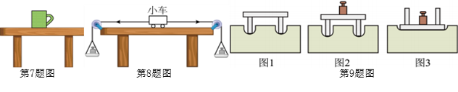D．茶杯的重力和桌面对茶杯的支持力是一对相互作用力

8．如图所示的为“研究二力平衡的条件”的实验装置，下列关于这个实验的叙述中错误的是( )

A．为减小摩擦，应选用尽量光滑的水平桌面

B．为使实验效果明显，应选用质量较大的木块来代替小车

C．调整两边的托盘所放的钩码的数量，可以改变力的大小

D．将小车扭转一个角度，是为了探究二力平衡中的两个力是否在同一直线上

9．小明利用海绵、桌子和砝码进行探究压力的作用效果跟哪些因素有关的实验，如图所示，下列分析错误的是( )

A．探究过程用到了控制变量的方法

B．图2和图3探究的是：压力的作用效果与受力面积是否有关

C．通过观察海绵的凹陷程度判断压力的作用效果

D．探究的结论是：压力的作用效果只与受力面积的大小有关

10．将露出水平桌面1/3的物理课本向内推，直到课本刚好完全推入桌面，在此过程中课本对桌面的压强p，桌面对课本的摩擦力f将( )

A．p变小，f变大 B．p不变，f不变 C．p变小，f不变 D．p变大，f变大

11．如图所示的是托里拆利实验的过程，其中玻璃管长约1m。下列说法中正确的是( )

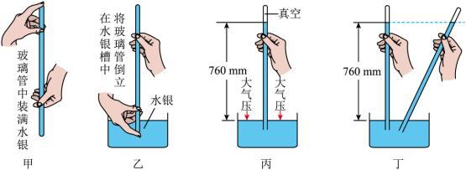

A．图甲中：在玻璃管中装满水银是为了排净管中的空气

B．图乙中：松开堵住管口的手指，管内水银将不会下降

C．图丙中：玻璃管外大气压大于760mm水银柱产生的压强

D．图丁中：玻璃管倾斜时，水银柱的长度增加说明外界大气压发生了改变

12．某同学按如图步骤“探究浮力的大小跟排开液体所受重力的关系”，下列关于实验过程的描述错误的是( )

A．通过丙、丁两图可以测出物体排开水所受的重力 B．甲图中的溢水杯一定要装满水

C．按照如图所示的步骤实验，会导致测得的排开水所受的重力偏大

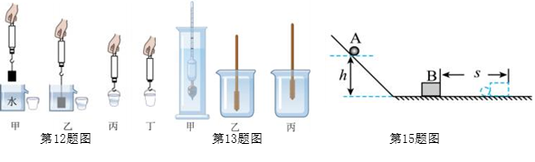D．选用其他液体、更换不同的物体多次实验，寻求普遍规律

13．测量液体密度的仪器叫密度计，将其插入被测液体中，待静止后直接读取液面处的刻度值，即可知道该液体的密度值（图甲），图乙和图丙的容器中是同一个自制的简易密度计，它是在木棒的一端缠绕一些铜丝做成的，将其放入盛有相同体积不同液体的两个相同烧杯中，它会竖直立在液体中，由图中现象可以判断( )

A．乙烧杯中液体的密度较大 B．密度计在乙烧杯液体中受到的浮力较大

C．密度计在丙烧杯液体中受到的浮力较大 D．丙烧杯对桌面的压力大于乙烧杯对桌面的压力

14．下列过程中有力做功的是( )

A．小明将书从地上捡起 B．小华推书柜没推动

C．在光滑冰面上滑动的冰壶 D．小英提着水桶沿水平方向前进

15．如图所示是“探究物体动能的大小跟哪些因素有关” 的实验，下列说法正确的是( )

A．实验中让同一钢球从斜面的不同高度由静止释放是探究物体动能大小与高度的关系

B．实验中让不同质量的钢球从斜面的相同高度由静止释放是探究物体动能大小与质量的关系

C．该实验中，物体的动能是指木块B的动能 D．钢球A由斜面滑下时，机械能保持不变

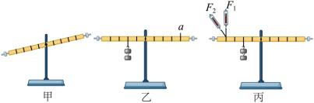16．如图是探究“杠杆平衡条件”的实验中，每个钩码的重力为0.5N，下列说法正确的是( )

A．甲图杠杆处于非平衡状态

B．乙图在a点用弹簧测力计至少要2N的力才能使杠杆保持平衡

C．丙图中要使杠杆平衡，F1＜F2

D．杠杆平衡条件为：动力×支点到动力作用点的距离=阻力×支点到阻力作用点的距离

17．如图所示，不计滑轮重和绳子与滑轮之间的摩擦，用三种不同的方式分别拉同一物体在水平地面上做匀速直线运动，所用拉力分别为F1、F2、F3，它们的大小关系正确的是( )

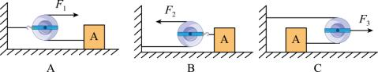

A．F2＜F1＜F3 B．F1＜F2＜F3 C．F2＜F3＜F1 D．F3＜F2＜F1

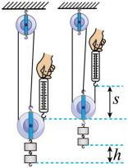18．某同学用如图甲所示的实验装置测量滑轮组的机械效率，实验数据记录如表乙所示。下列说法错误的是( )

|  |  |  |  |  |  |
| --- | --- | --- | --- | --- | --- |
| 实验次数 | 钩码重G/N | 钩码上升高度h/m | 绳端拉力F/N | 绳端移动距离s/m | 机械效率η |
| 1 | 2 | 0.1 | 1.2 | 0.3 | 55.6% |
| 2 | 2 | 0.2 | 1.2 | 0.6 | 55.6% |
| 3 | 4 | 0.2 | 1.9 | 0.6 | 70.2% |

A．实验时应缓慢拉动弹簧测力计，使钩码升高

B．第1次和第2次实验数据可初步得出结论：滑轮组的机械效率与重物上升高度无关

C．通过第2次和第3次实验数据可初步得出结论：同一滑轮组提升的物体越重，滑轮组的机械效率越高

D．3次实验中，滑轮组所做的额外功不变

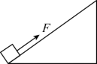19．如图所示，平行于斜面的拉力将重为400N的物块由斜面底端匀速拉到顶端，已知拉力为250N，物体沿斜面移动了2m，升高了1m。下列说法中正确的是( )

A．此过程中拉力所做的总功为400J

B．此过程中拉力所做的额外功为250J

C．斜面的机械效率62.5%

D．此过程物块所受的阻力为50N

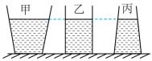20．如图所示，质量与底面积相同且厚度忽略不计的三个容器，分别装有质量和深度均相等的甲、乙、丙三种不同液体，放在水平桌面上，下列说法不正确的是( )

A．三个容器对桌面压强相等 B．三种液体密度关系ρ丙＞ρ乙＞ρ甲

C．三容器底部所受液体的压强相等 D．甲液体对容器底部的压力最小

二、填空题(共9分，1分/空)。

21．氢气球下吊一小石块匀速上升，若突然所有力都消失了，则小石块运动情况是 。

22．手握如图所示的两张纸，让纸自然下垂，在两张纸的中间向下吹气，我们会看到这两张纸相互 ，这是为什么？ 。

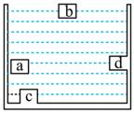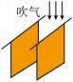

23．如图所示，是兴趣小组的同学们制作的水气压计。将水气压计从六楼移到一楼过程中，发现玻璃管内水柱 （选填“下降”、“上升”或“不变”）。

24．如图所示，a、b是自由移动的物体，c、d是容器自身凸起的一部分，现往容器里注入一些水，则a、b、c、d四个物体中受到浮力作用的物体是 。

25．一辆汽车以20m/s的速度在平直公路上匀速行驶。已知汽车的牵引力为3500N，则在该过程中，汽车受到的阻力大小为 N，牵引力做功的功率为 W。

26．在北京冬奥会自由式滑雪女子U形场地技巧决赛中，中国选手谷爱凌一骑绝尘，强势夺冠，滑雪板设计得比较宽大，是为了减小 ；在自由下滑的过程中，重力势能转化为 能。

三、作图题(共1分)

27．根据要求作图：试在图上画出F1和F2的力臂。

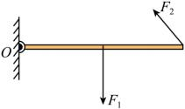

四、实验题(共4分，1分/空)。

28．某兴趣小组在探究“影响滑动摩擦力大小的因素”时，用同一木块分别做了如图甲、乙、丙所示的三次实验。

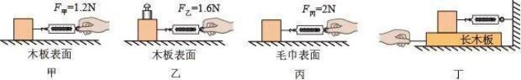（1）实验中需要水平匀速拉动木块，滑动摩擦力的大小 （选填“大于”、“等于”或“小于”）弹簧测力计对木块的拉力大小；

（2）图甲、乙所示的两次实验的目的是探究 ；

（3）对比图甲、丙所示的两次实验可知： ；

（4）小组交流讨论时发现：拉动木块时很难满足实验要求，于是小伟设计了如图丁所示的实验装置，该装置的优点是 （选填“需要”或“不需要”）长木板做匀速直线运动。

五、计算题(共6分，29题3分，30题3分)。

29．用弹簧测力计悬挂一实心物块，物块下表面与水面刚好接触，如图甲所示。从此处匀速下放物块，浸没在水中后继续匀速下放（物块未与水底接触）。物块下放过程中，弹簧测力计示数F与物块下表面浸入水中的深度h的关系如图乙所示。已知g取10N/kg，水的密度是1.0×103kg/m3。求：

（1）物块受到的重力；（2）物块完全浸没在水中时受到的浮力；（3）物块的密度。

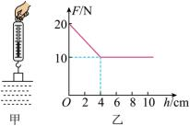

30．利用如图所示的滑轮组匀速拉动水平地面上重为60N，边长为10cm的正方体物体，拉力F的大小为5N，物体在水平地面上匀速运动时，受到地面对它的摩擦力为8N。求：

（1）正方体物体对地面的压强是多少？

（2）若在拉力F作用下物体以0.2m/s的速度匀速拉了4s，求拉力F的功率多大？

（3）此时该滑轮组的机械效率为多少？

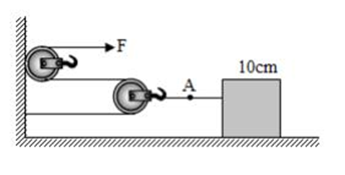

参考答案

一、单选题(共40分，每题2分)。

|  |  |  |  |  |  |  |  |  |  |  |
| --- | --- | --- | --- | --- | --- | --- | --- | --- | --- | --- |
| 题号 | 1 | 2 | 3 | 4 | 5 | 6 | 7 | 8 | 9 | 10 |
| 答案 | A | D | C | D | D | D | C | B | D | C |
| 题号 | 11 | 12 | 13 | 14 | 15 | 16 | 17 | 18 | 19 | 20 |
| 答案 | A | C | D | A | B | C | A | D | D | A |

二、填空题(共9分，1分/空)。

21．左匀速直线运动

22．靠拢 中间空气流速大，压强小

23．下降

24．a、b、d

25．3500 70000

26．压强 动

三、作图题(共 1分)

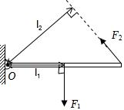27．

四、实验题(共4分，1分/空)。

28．（1）等于

（2）滑动摩擦力与压力大小的关系

（3）压力相同时，接触面越粗糙滑动摩擦力越大

（4）不需要

五、计算题(共6分，29题3分，30题3分)。

29．（1）20N （2）10N （3）2.0×103kg/m3

30．（1）6000Pa （2）2W （3）80℅